Жуковский , изменения от депутатов и администрации.
- Актуализировать подд.
Допустимо
- Добавить круг старый (народная тропа)
Недопустимо необходимо корректировка концепции и защита на экспертном совете.
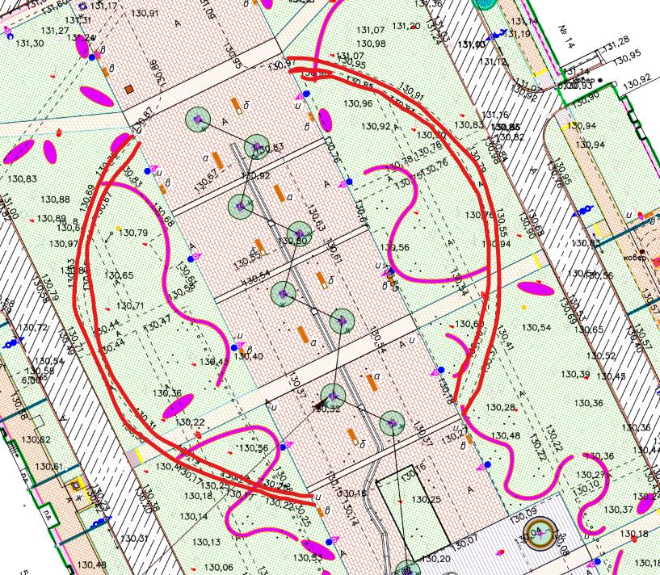

- Из-за необходимости удаления фонтана и ручья, заменить или плиткой, или придумать маф, клумбы, цветы.
Недопустимо удаления фонтана необходимо корректировка концепции и защита на экспертном совете.

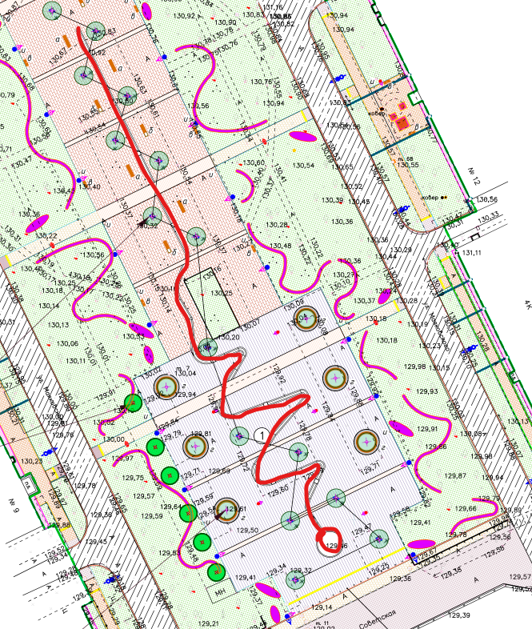

- Урны: добавить 10 шт. на 3 этап (выполнен в 2022) и на 4 этап, на тротуаре
Допустимо

5. Добавить 4 велопарковки на 3 этап(выполнен в 2022) и 4 этапе.
Расположить по необходимости по факту велопарковки добавить стандартного типа как на фото
Допустимо с использованием велопраковки из проекта
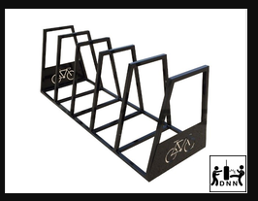
6. Ограждения на все площадки 3 этап(выполнен в 2022)

7. Убираем пешеходный второй переход между 3 и 4 этапом
Недопустимо необходимо корректировка концепции и защита на экспертном совете. Теряется пешеходная связь 3 го и 4 го этапа

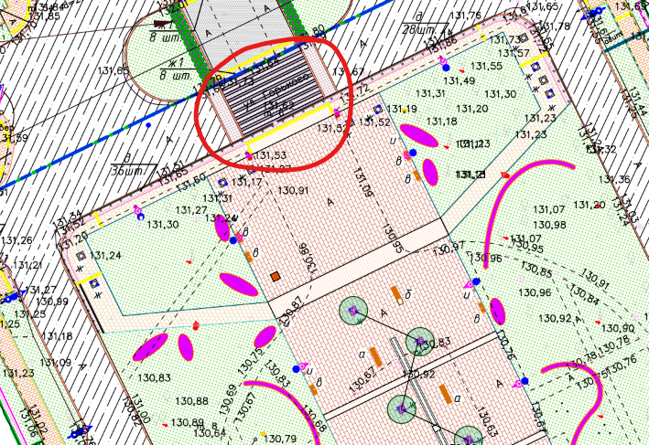

8. Добавляем велодорожку на внешнюю сторону
На совещании 09.03.2023 принято решение проработать вопрос по размещению велодорожке (двухсторонне движение) в соответствии с нанесёнными красными линиями ниже.
Недопустимо необходимо корректировка концепции и защита на экспертном совете. Очень близко к деревьям возможна гибель.

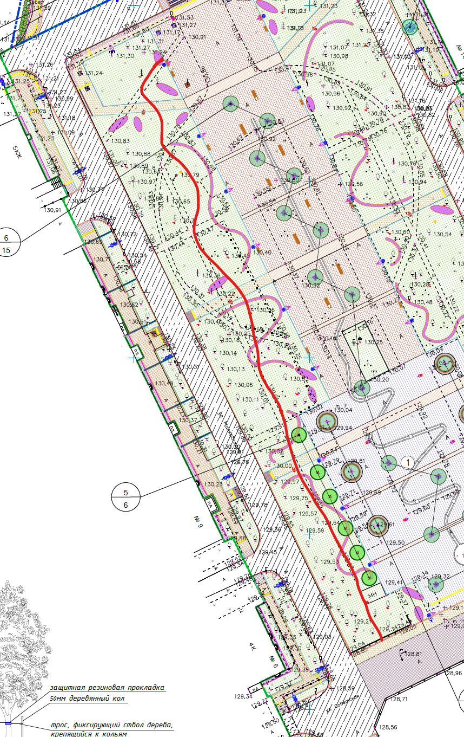

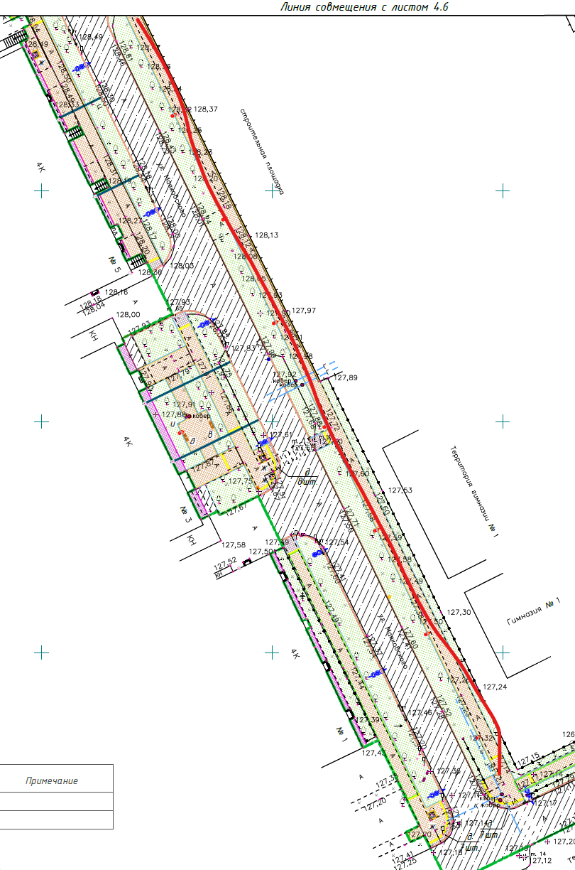
9. Убираем плитку заезд в школу
Недопустимо необходимо корректировка концепции и защита на экспертном совете. Не целесообразно.

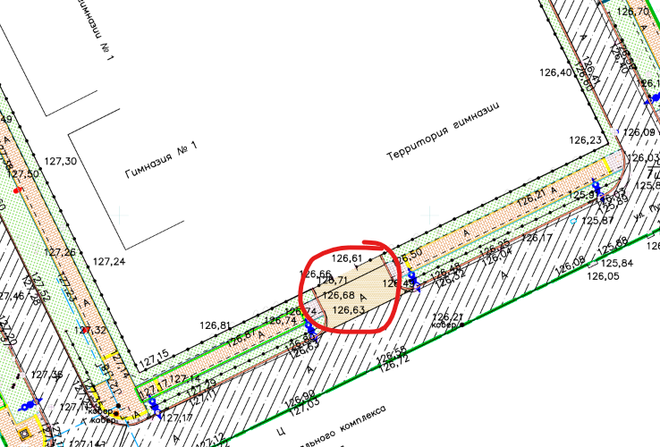

10. Убираем плитку, меняем на асфальт на советской улице, фрезерование и укладка
Недопустимо необходимо корректировка концепции и защита на экспертном совете.

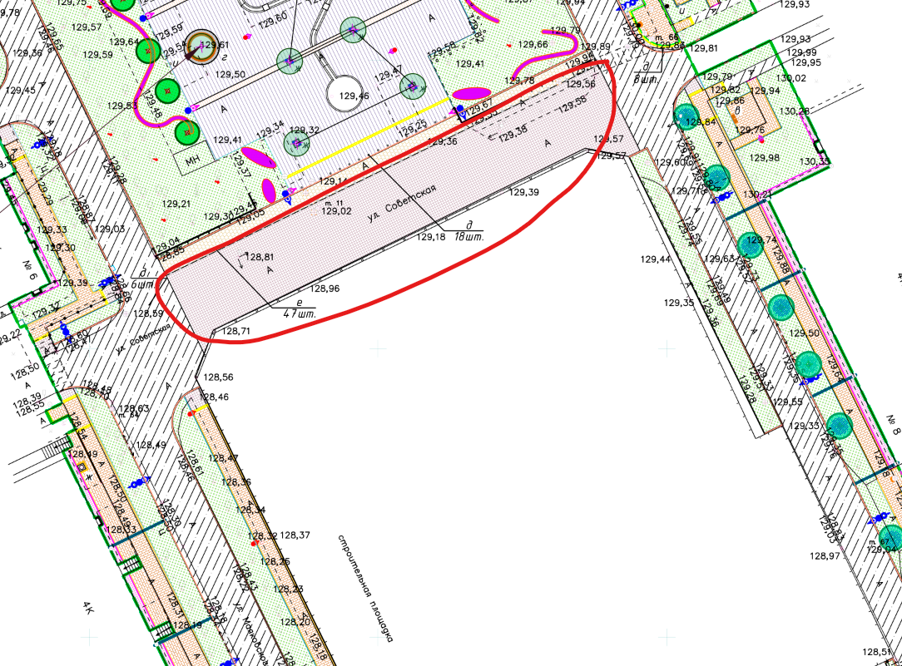

11. Фрезеровка асфальтобетонного покрытия, на глубину 6 см. Укладка асфальтобетонного покрытия с помощью асфальта укладчика, 6 см. Площадь в соответствии с картинкой ниже.
Допустимо
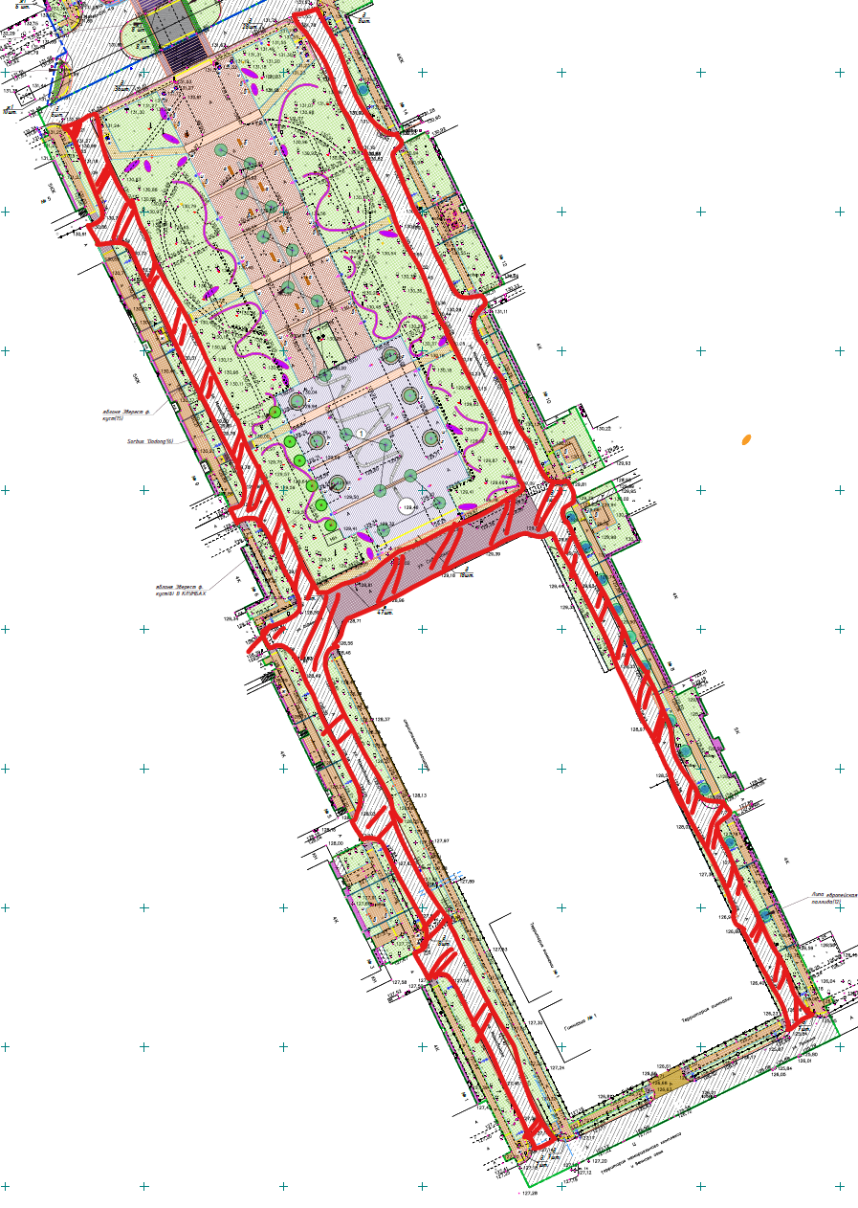

11. Парковки на 4 этапе по проекту убираются могут быть проблемы. Вернуть
Недопустимо необходимо корректировка концепции и защита на экспертном совете.

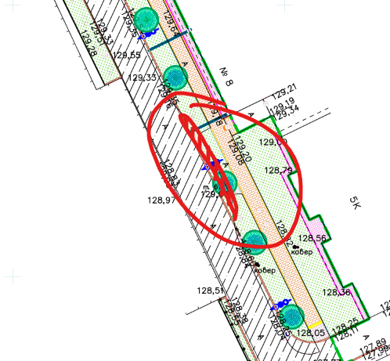
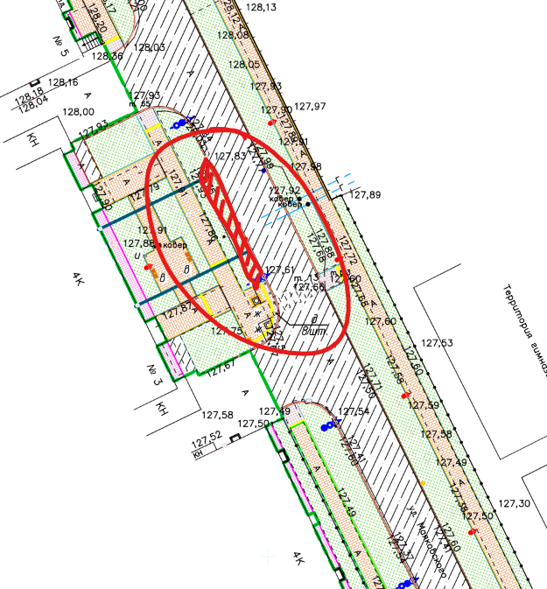
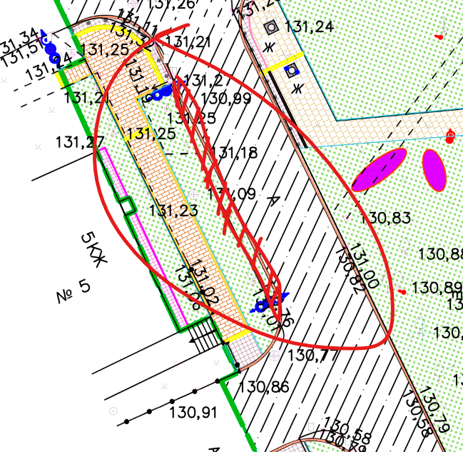

12. Лавки заменить
Недопустимо необходимо корректировка концепции и защита на экспертном совете.

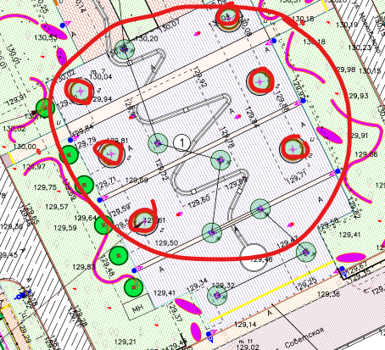
Заменить на составные из архитектурного бетона
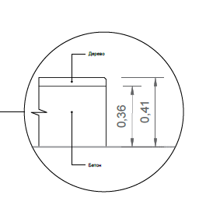
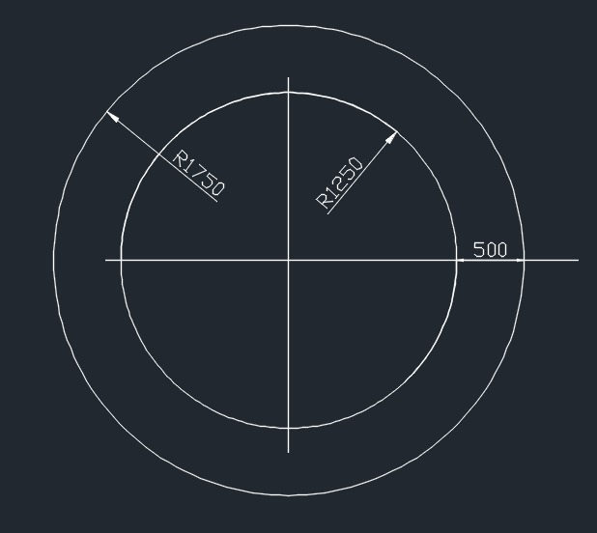
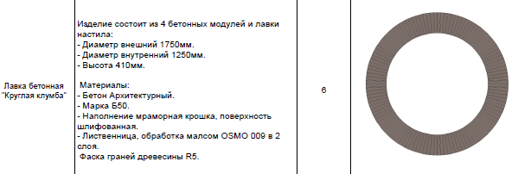
Пример внешнего вида
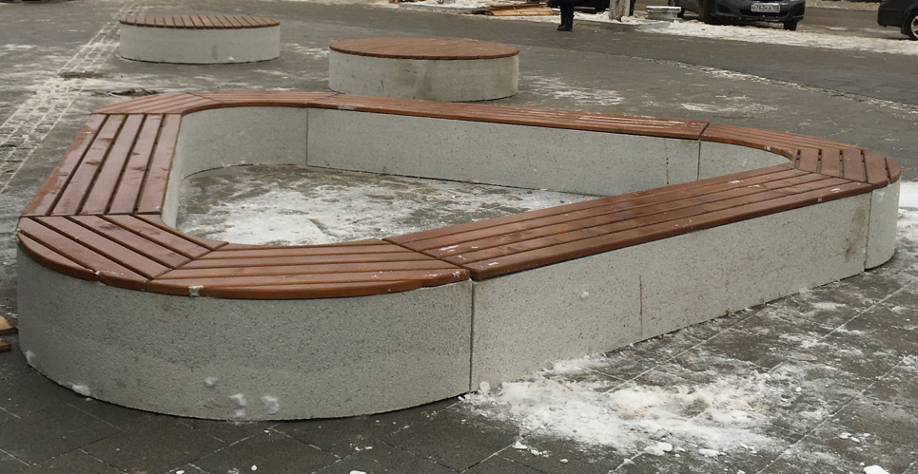

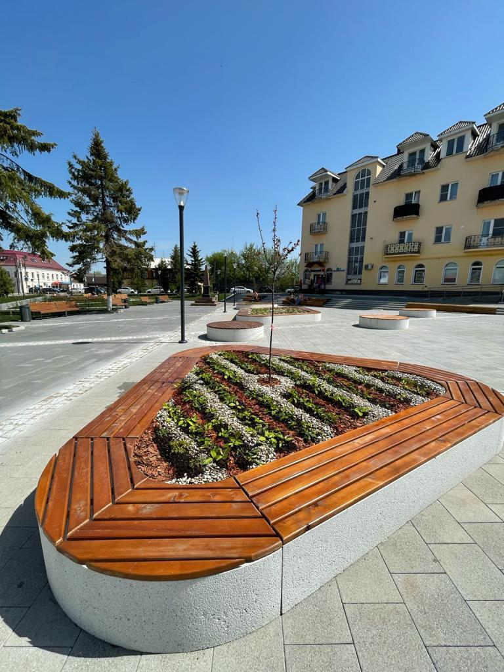

13. Отменить площадки с лавочками в палисадниках под окнами жилых домов: сохранить здесь газоны и зеленые насаждения.
Недопустимо необходимо корректировка концепции и защита на экспертном совете.

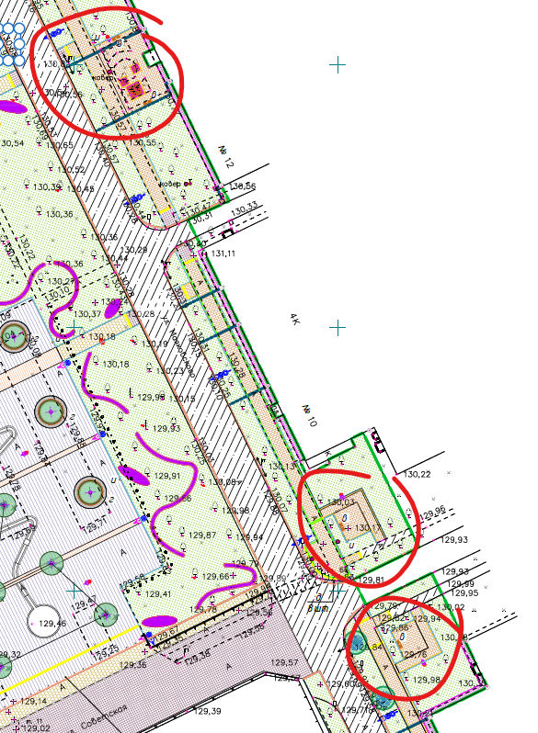

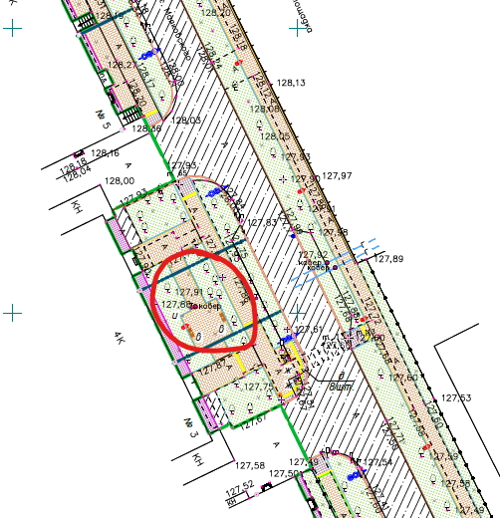

14. Продумать установку ограждения по периметру бульвара. (или же будет достаточно живой изгороди из кустарников в соответствии с пунктом 15)
Допустимо

15. Сохранить зеленую изгородь из кустарников пузыреплодника. Подсадить кустарники в местах, где они утрачены.
Допустимо
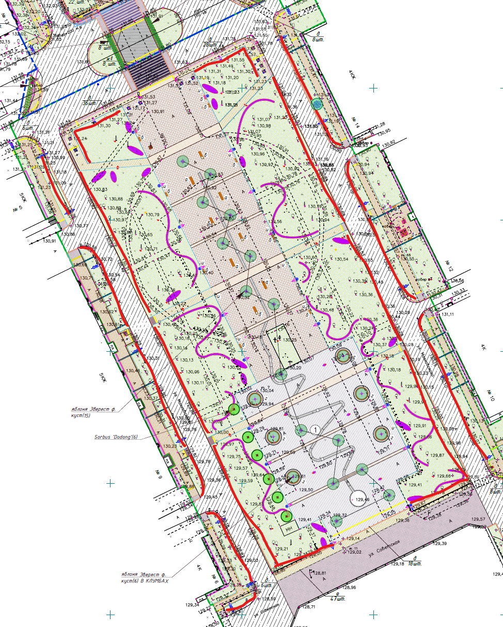

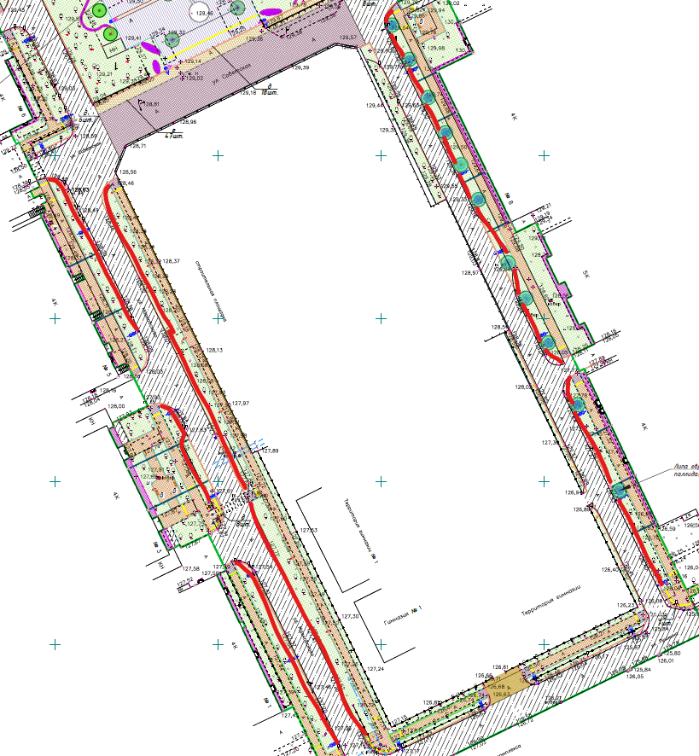

16. Исключить колодец водоснабжения и канализации из НВК под фонтан.
Фонтан не убираем

